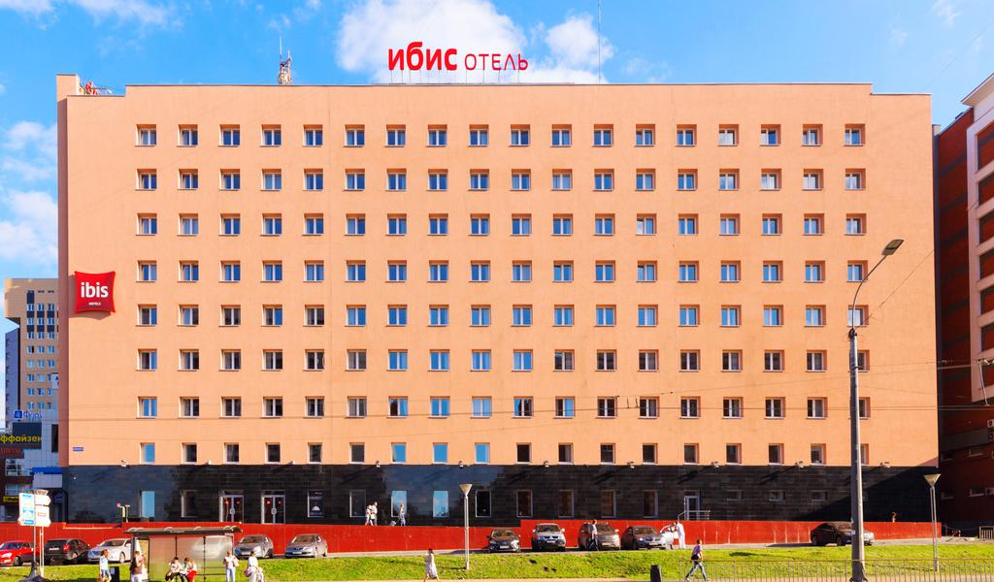
Российский конкурс-фестиваль «Проспект-NN»
Чемпионат и Первенства
Приволжского Федерального округа
по сценическим и street направлениям
17-19 февраля 2017 года

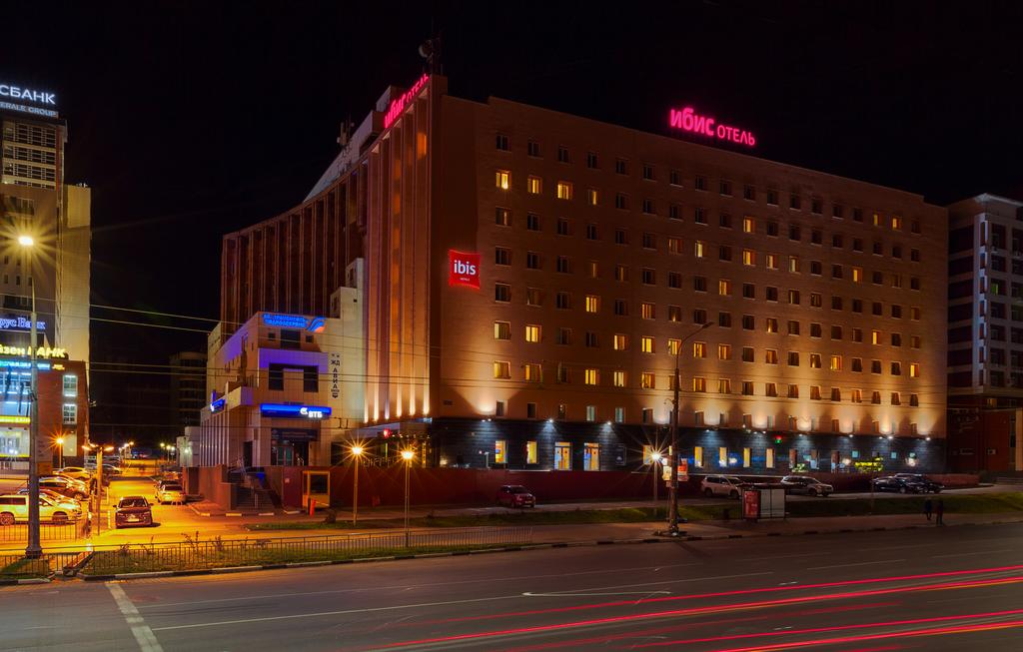
Предложение по размещению участников
Отель «Ибис» (3*) /пр. Гагарина, 27
Тип номера | Стоимость/ без завтрака | Стоимость/ с завтраком
Одноместный номер | 1 600 | 1 900
Двухместный номер | 1 600/  800 руб. с человека | 2 400/  1 200 руб. с человека
Доп.место | 800 рублей

Дополнительно можно заказать:
Обед – 350 руб.
Ужин – 400 руб.

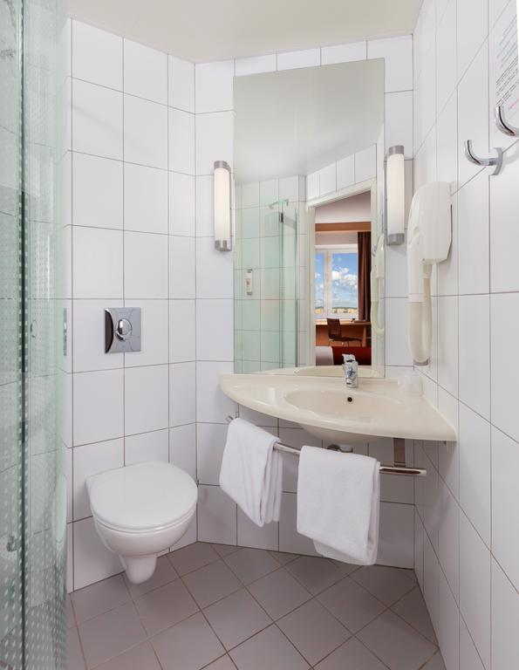

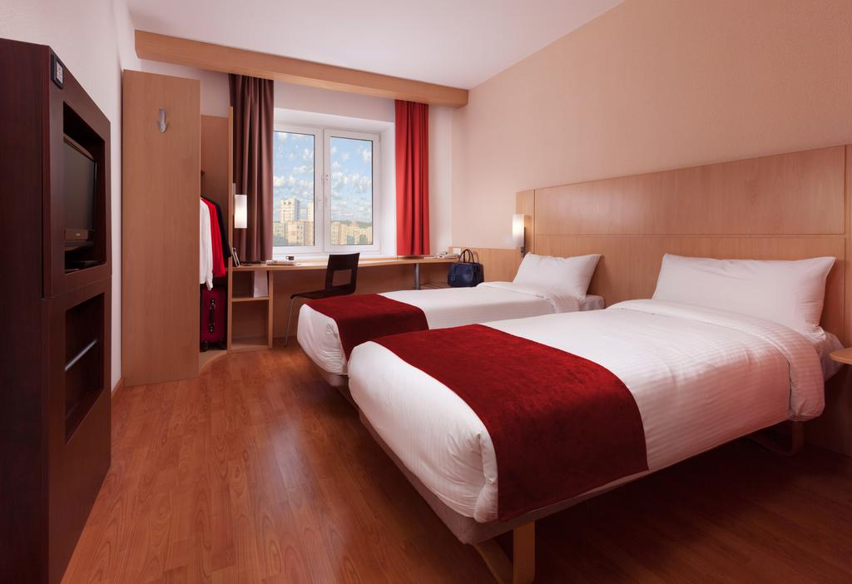
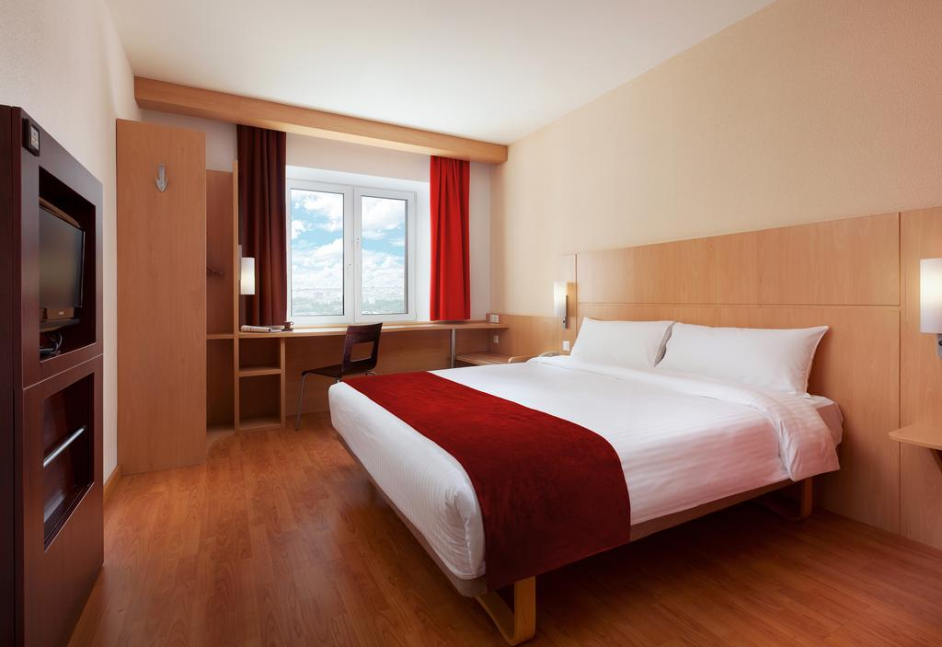

*По предварительной заявке возможна организация трансфера от места проживания до места проведения – ДС «Юность»

